Tento materiál byl vytvořen v rámci projektu Operačního programu Vzdělávání pro konkurenceschopnost.
Projekt MŠMT ČR | EU PENÍZE ŠKOLÁM
Číslo projektu | CZ.1.07/1.4.00/21.2079
Název projektu školy | Inovace ZŠ Bílé Podolí
Šablona III/2 | Inovace a zkvalitnění výuky prostřednictvím ICT

SADA č. VI
Identifikátor: VY_32_INOVACE_SADA VI_Aj, DUM 9
Vzdělávací oblast: Jazyk a jazyková komunikace
Vzdělávací obor: Anglický jazyk

Autor: Stanislava Šindelářová
Základní škola a Mateřská škola Bílé Podolí, okres Kutná Hora
Hodina byla pilotně odučena 11. 3. 2013 v třídě I., 2. ročníku.

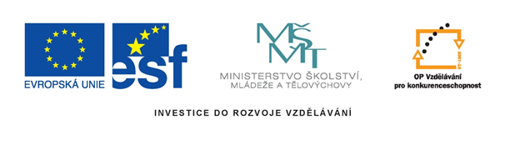
METODICKÝ LIST

Název: STOLNÍ HRA SE SLOVÍČKY, 2. ročník
Stručná anotace: Procvičování slovní zásoby formou stolní hry

Postup práce:
- První list je herní plán, zbývající listy obsahují karty s se slovíčky na procvičení slovní zásoby.
- Herní plán je možné zvětšit. Karty je nutné vystříhat a nejlépe zalaminovat.
- Pro samotnou hru využijeme figurky ze stolní hry Člověče, nezlob se.
- Hráči si svoji figurku postaví na start.
- Hra spočívá v tom, že si hráči postupně berou z hromádky karty se slovíčky. Když slovíčko přeloží správně, postupují na další políčko. V případě, že odpoví špatně, o jedno políčko se vrací. Cílem hry je dostat se do cíle co nejdříve.
(Karty je možné využít i samostatně i individuálnímu procvičování žáků. Hrací pole je možné podle potřeby zkrátit označením jakéhokoliv cílového políčka.)

CÍL
START

ŠKOLA

škola | třída
lavice | židle
tabule | globus
tužka | pravítko
pero | penál
guma | aktovka
pastelky | silný fix
učebnice | sešit
kniha | nůžky
slabý fix

RODINA

rodina | matka
otec | maminka
tatínek | děda
babička | bratr
sestra | bratranec
sestřenice | dítě
syn | dcera
já | ty
on | ona
ono | my
vy | oni

BARVY
černá | bílá
červená | modrá
oranžová | žlutá
růžová | fialová
zelená | hnědá
šedá

BYDLENÍ
dům | byt
záchod | kuchyň
ložnice | koupelna
chodba | jídelna
obývací pokoj | garáž
zahrada | stůl
židle | postel
šatní skříň | podlaha
okno | dveře

ZVÍŘATA
kočka | pes
myš | kráva
koza | ovce
kůň | králík
prase | pták
motýl | beruška
had | křeček
morče | ryba
žirafa | hroch
slon | opice
tygr | zebra

JÍDLO A PITÍ
zmrzlina | dort
pizza | chléb
sýr | šunka
máslo | maso
vejce | med
ovoce | zelenina
hruška | pomeranč
jahoda | vodní meloun
mrkev | jablko
citron | brambor
okurka | paprika
česnek | cibule
voda | čaj
káva | mléko
džus | limonáda

